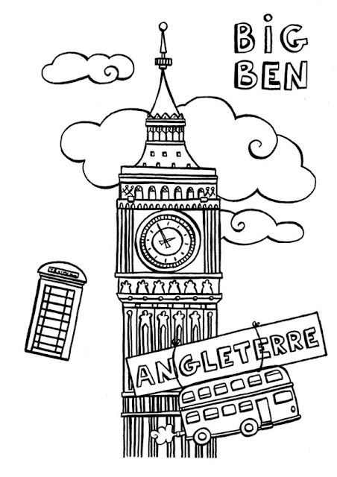

**نصّ ساعة بيغ بن صفحة 134**

**عزيزي الطالب هيا بنّا نمّيز بين اسم العلم واسم الذات**

**أبنية _ الفراعنة _ قوم _ امة _ العرب _ الأهرامات**

**قصر الحمراء _ الصين _ دولة _ سور الصين _ بريطانيا**

**ساعة _ لندن _ ساعة بيغ بن _ برج إيفل_ برج _ برج بيزا**

**بنجامين هول _ مكة _ المدينة _ أغسطس بوغِنْ _ مصر**

اسم العلم : هو اسم محدود ومعروف مثل : جامع السلام

اسم الذات :هو اسم غير محدود وغير معروف مثل : جامع



**نصّ ساعة بيغ بن صفحة 134**

**عزيزي الطالب حدّد جذر الكلمات المعطاة.........**

|  |  |  |  |
| --- | --- | --- | --- |
| **تشتهر** | **المنصوبة** | **يبقى** | **الضخمة** |
| **يحرص** | **بدأت** | **اشرف** | **الحديث** |
| **تقليد** | **المبشّرة** | **اعتبر** | **العظيمة** |
| **يبلغ** | **مسيطرة** | **استبدال** | **الأهرامات** |
| **يذكرنا** | **تنفيذ** | **يتحرك** | **فكرة** |
| **الفريق** | **مشروع** | **تصميم** | **اشرف** |